Развлечение «Прощание с летом».

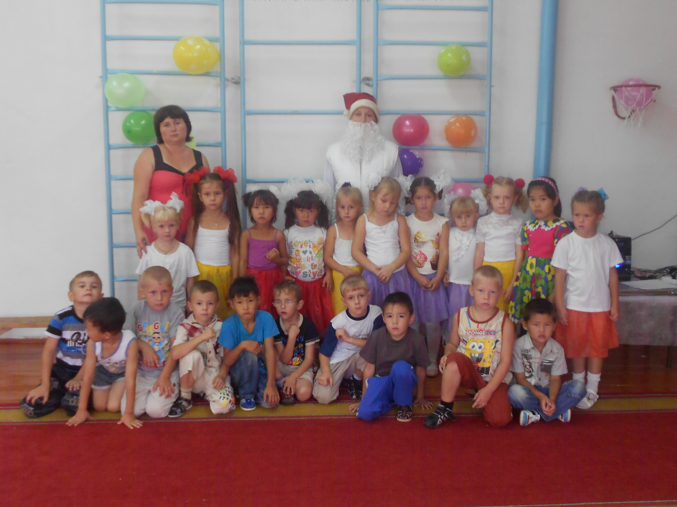

Подготовила воспитатель: Вдовкина Е.В.

2013г.

Развлечение «Прощание с летом».
Воспитатель: В детском садике сегодня
Шум и суета,
Все ребята нарядились
Просто красота!
Ребята, сегодня у нас будет необыкновенный день! День прощания с летом.
Но мы грустить не будем, а проводим Лето веселыми играми, шутками.
Давайте отправимся на спортивную площадку и там повеселимся!
(Дети приходят на площадку, на скамейке спит Гном) .
Воспитатель: Кто это, ребята? В коротких штанишках, в
колпачке?
Дети: Сказочный гном!
Воспитатель: Давайте попробуем его разбудить.
1 ребенок: Простите, гном, наш добрый гном,
Что потревожили ваш сон.
Проснитесь, гном, пора вставать,
Хотим мы с вами поиграть!
Гном: Зачем вы меня разбудили? Зачем меня потревожили?
Я не спал, я очень-очень устал.
Воспитатель: Подожди, гном, не ворчи. Мы пришли на участок
играть, а тут ты спишь.
Гном: А вам жалко? Ходите на носочках, да разговаривайте
шепотом, спать не мешайте.
Воспитатель: Посмотри на нас внимательно, у нас день сегодня
необычный, сказочный. У нас сегодня праздник –
День прощания с летом.
Мы хотим веселиться и играть.
Гном: Ух ты! Сказочный говорите. Я же тоже сказочный и
веселиться я люблю. Можно я с вами?
Воспитатель: Тогда давай поздороваемся и познакомимся.
(Дети садятся)
Гном (чешет в затылке) : По-здо-ро-ва-ем-ся… А что это такое?
С ним играют или его кушают?
Ребенок: Что такое «здравствуй»?
Лучшее из слов.
Потому что «здравствуй»
Значит «Будь здоров»!
Вечером расстались –
Встретились с утра,
Значит снова здравствуй
Говорить пора.
Гном: Теперь мне понятно! «Будьте здоровы! »
Воспитатель: Ты что, гном? Разве мы сказали тебе «Апчхи»?
Гном: Ой! «Здравствуйте! » А я знаю на эту тему игру. Она так и
называется «Здравствуйте». У меня 2 ленточки. В игре
участвуют 4 человека. Нужно ленточки намотать на
палочки и при встрече сказать друг другу «Здравствуйте».
Игра «Здравствуйте».
Гном: Молодцы! И ещё одна хорошая новость: праздник
продолжается!
Белка-шалунишка
Спортивное оборудование: мячики, корзины.
Ведущая объясняет задание:
Я - белка шалунишка, люблю орехи, шишки.
Прячу их в свое дупло, Там уютно и тепло!
Предлагаю и вам побыть белками.
Ребенок берет мяч из 1-й корзины, кидает мяч в другую корзину, пытаясь попасть в неё. Подсчитать мячи.

Гном: Ребята, вы видели в цирке лошадей? (ответы детей) А как
на них искусно ездят наездники! Мы с вами проведём
соревнование, а лошадками нам прослужат мячики!
Игра «Лихие наездники»
Играют 2 команды. Им дают по воздушному шарику. Дети зажимают мячи между ногами. По сигналу они движутся к ориентиру и обратно.
Гном: Ребята, а у меня есть красивые фантики. (Достает из мешочка коробочку с фантиками). Это фантики не простые, а загадочные. Садитесь удобнее, будем загадки отгадывать.
До чего же оно красиво,
Слово доброе … (спасибо) .
Как похоже слово «царствуй»
На приветливое … (здравствуй) .
Друг другу на прощание
Мы скажем … (до свидания) .
Когда нас бранят за шалости
Говорим … (прости, пожалуйста) .
Когда виноваты, сказать спешите:
«Прошу Вас, пожалуйста… (извините) .
В чужой разговор никогда не встревай,
И взрослых ты лучше не … (перебивай) .
Молодцы, загадки отгадали
Игра-эстафета: «Нарисуем фрукты».
Гномик сел грустно, задумался… (охает, вздыхает)
Ведущий: Что ты загрустил, милый Гном?
Гном: Вспомнил лето… Как же летом хорошо!
Ребятишкам летом – рай,
Бегай, плавай, загорай!
Хорошо, ребята вы отдохнули?
Дети: Да!
Ребенок: Мы все лето развлекались,
В игры разные играли.
Стали мы спортивными!
Ловкими и сильными!
Гном: А это мы сейчас проверим.
Игра-эстафета: «Пронеси и не урони мячик на ракетке»

Воспитатель: Ну что ж, мы поздоровались, а теперь будем
знакомиться.
Кто съест такую конфету, сразу же станет любознательным, умным и внимательным. И сегодня, ребята, как раз тот самый день, когда на волшебном дереве поспели аппетитные, ароматные, сладкие конфеты знаний. Хотите их отведать? Тогда отправляемся в путь. Если я буду говорить «Холодно» значит вы находитесь далеко от волшебного дерева, если скажу «Горячо», значит вы рядом.
Проводится игра «Холодно-горячо».
(Дети находят конфеты) .
Воспитатель: Вот и подошёл к концу наш праздник. Мы нашли
Конфеты Знаний, а помог нам наш гость и друг
Гномик Тиша. Давайте скажем ему спасибо.
Гном: А я хочу пожелать вам хорошего настроения. Почаще
улыбайтесь, будьте весёлыми, озорными, дружными.
До встречи, друзья!
Танец « Барбарики».

